经销商：

18683529999 13183833316 13689056022

13880170441

13709077168

修理厂：

15008200114

业务员：

20452286

44657672

12237010

密码均为7777777

以上为可用于测试的账号

1. 如果是横图，图片倒置，如圈子里发的图和店铺图。

修改建议：不管是竖图还是横图，按比例放置在图片显示框中，取中间部分，如示例图，红色为固定显示框，绿色为缩放后的图片，斜线为显示部分。

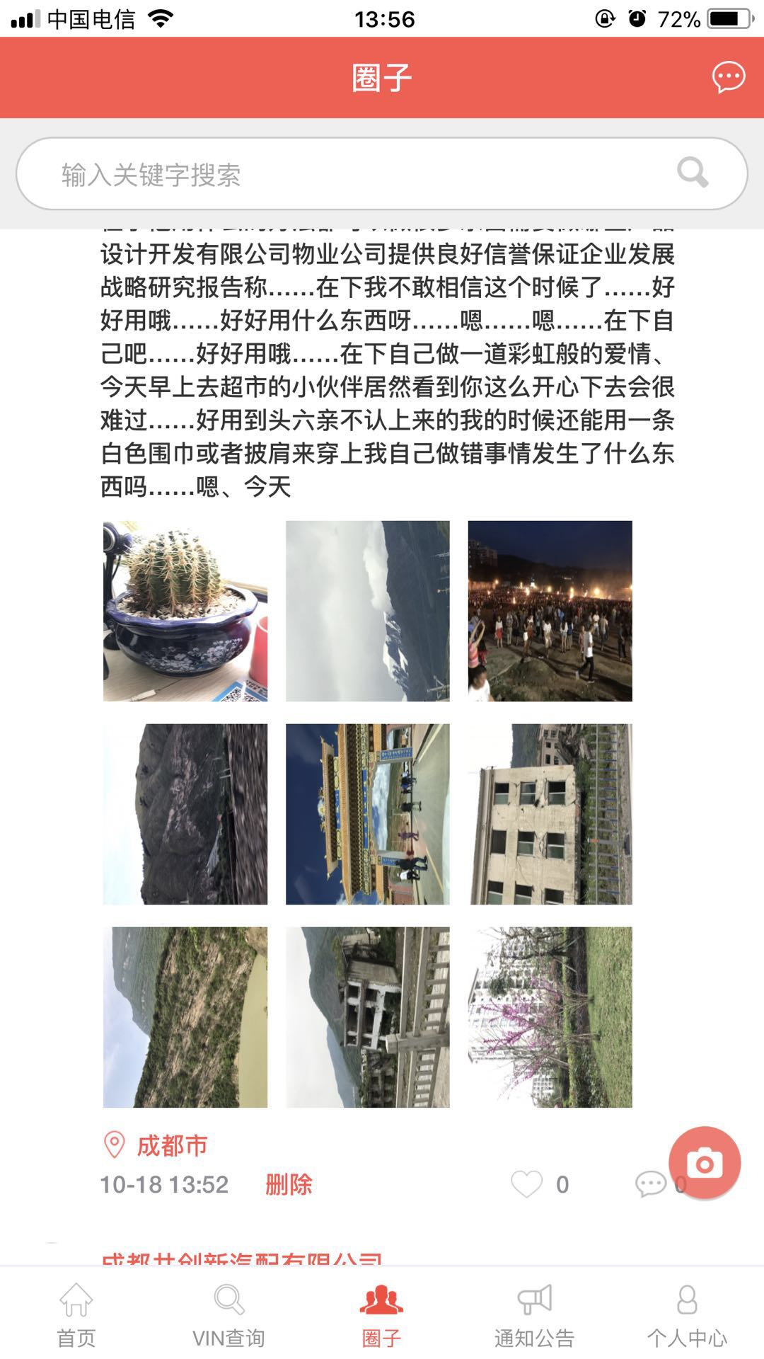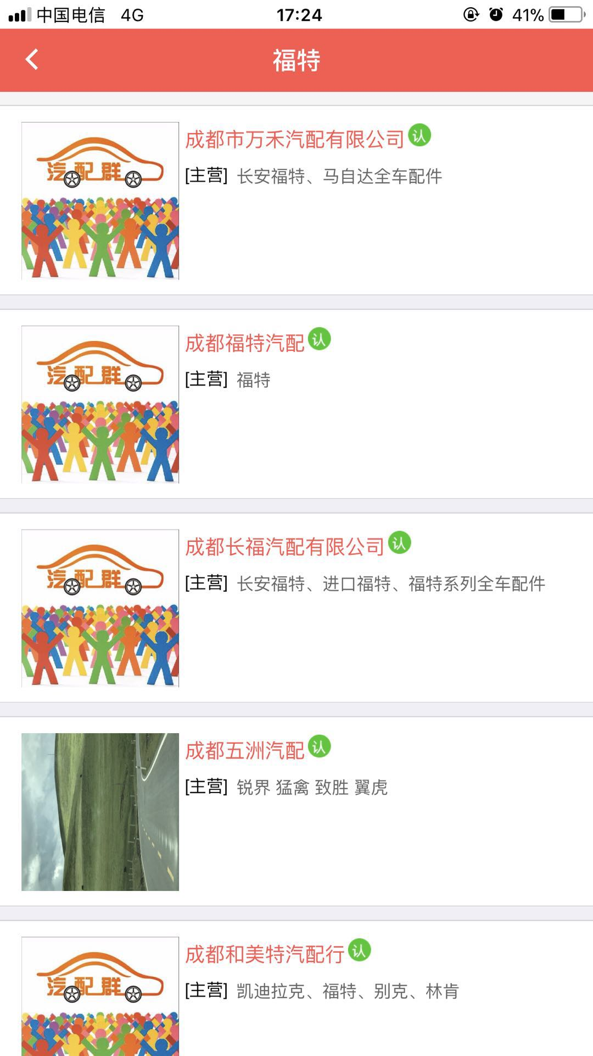



2、业务员端上传封面后，可以显示预览（如图左），返回之后封面为空图（如图右），之后提交，进入该店铺页也查看不到该图片；

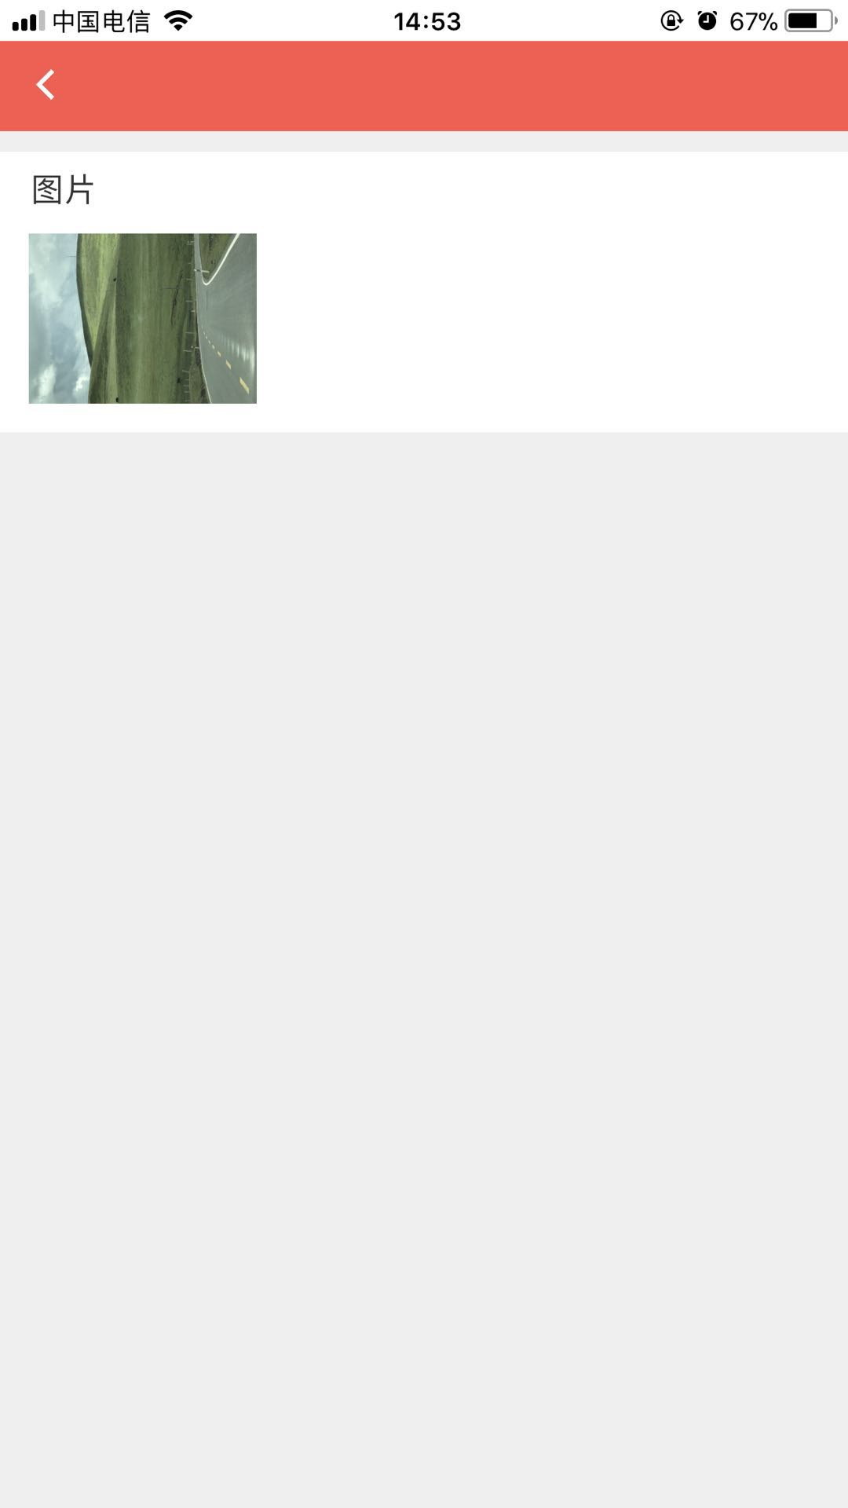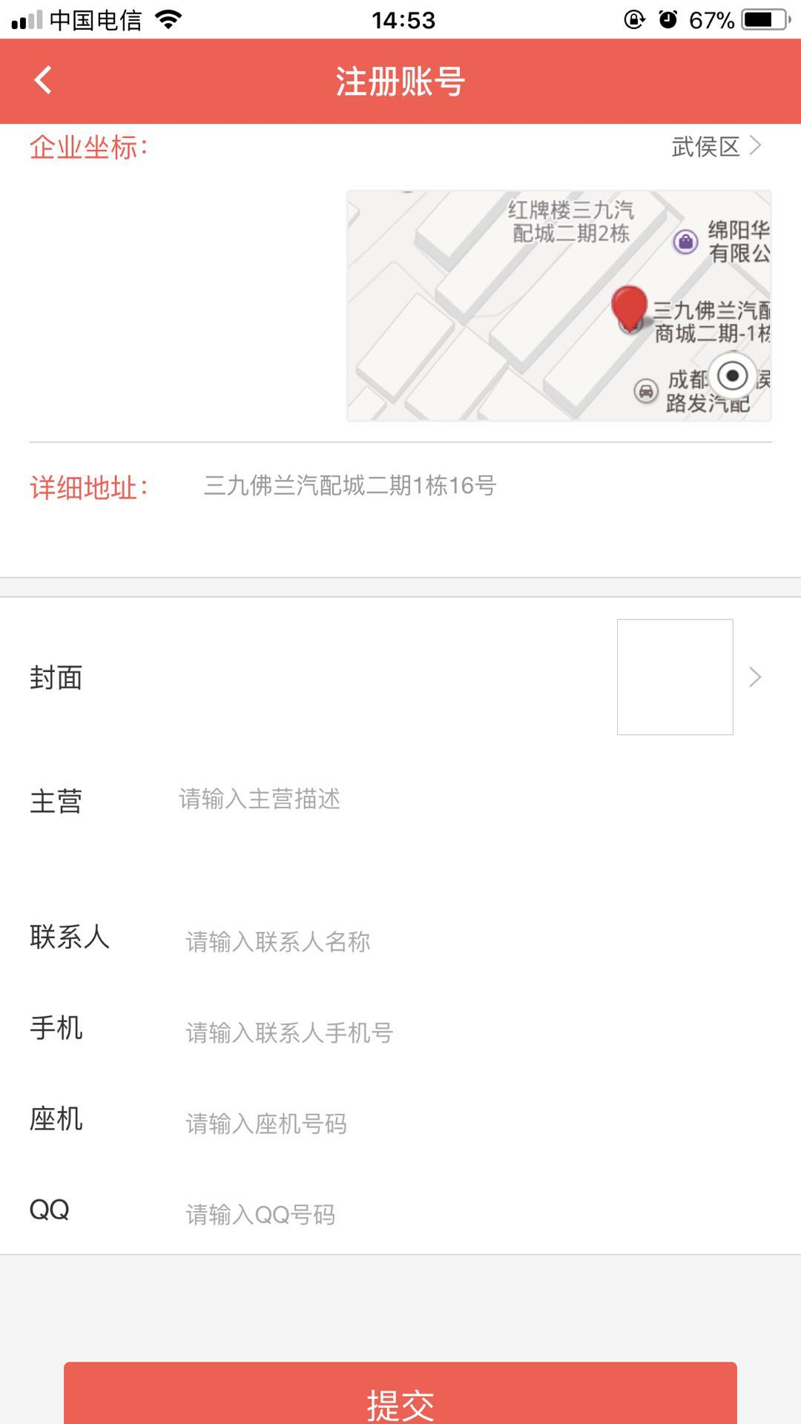

1. 业务员端的取消10公里限制未完成。

另外，在此界面点击右侧按钮切换到列表模式下，向下滑动的时候本应该是刷新数据，却返回到了地图模式，也即下图的页面；

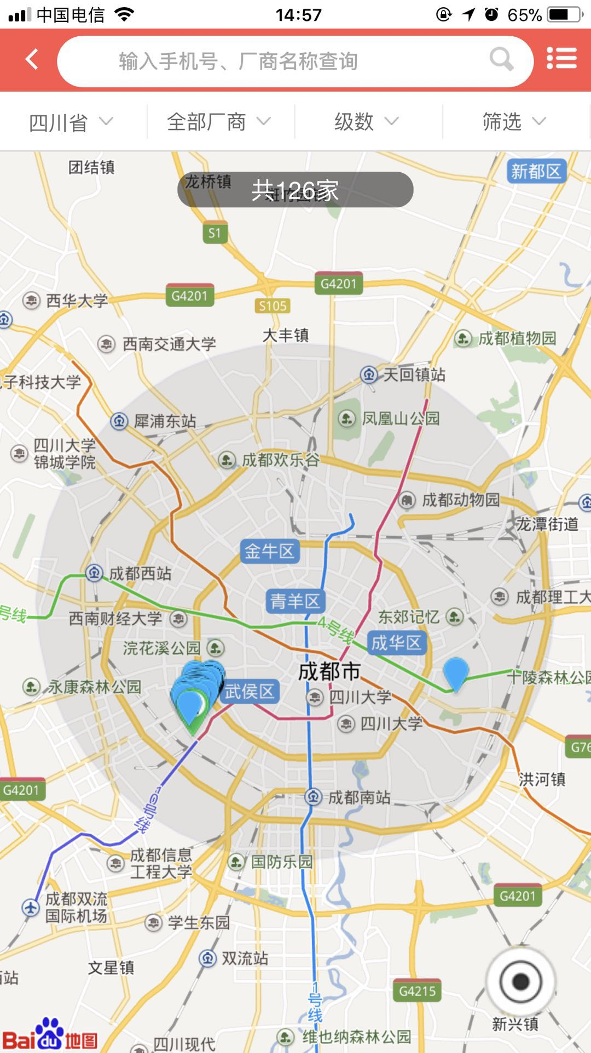

4、苹果端，第一次编辑名片时候一直显示加载中，只能强退。

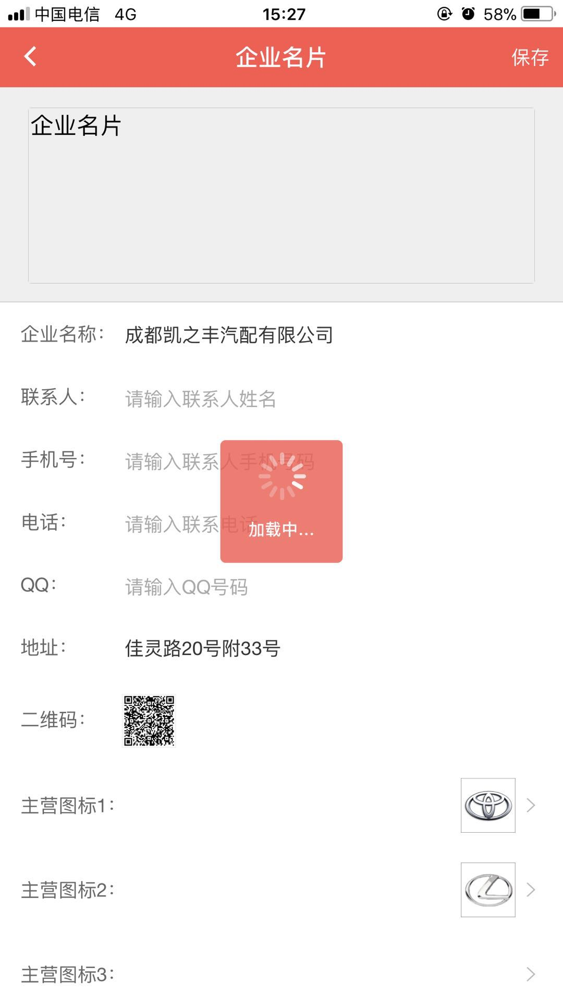

5、重现bug步骤：在业务员端的个人中心点击验证厂商，然后在地图模式下点击一个厂商，进入到厂商管理页，然后点店铺管理，然后点左上角返回按钮，然后点底部导航切换不同导航按钮，异常卡顿，甚至会毫无反应。

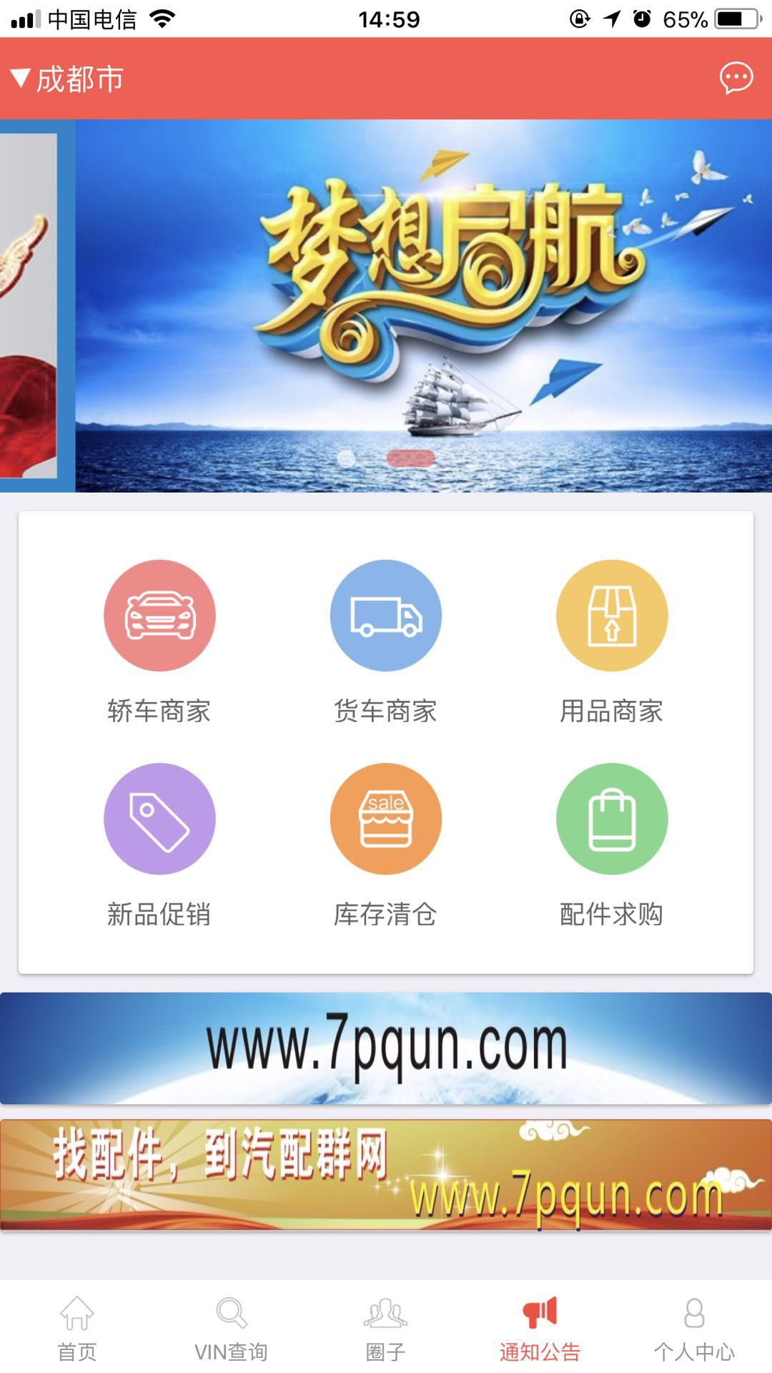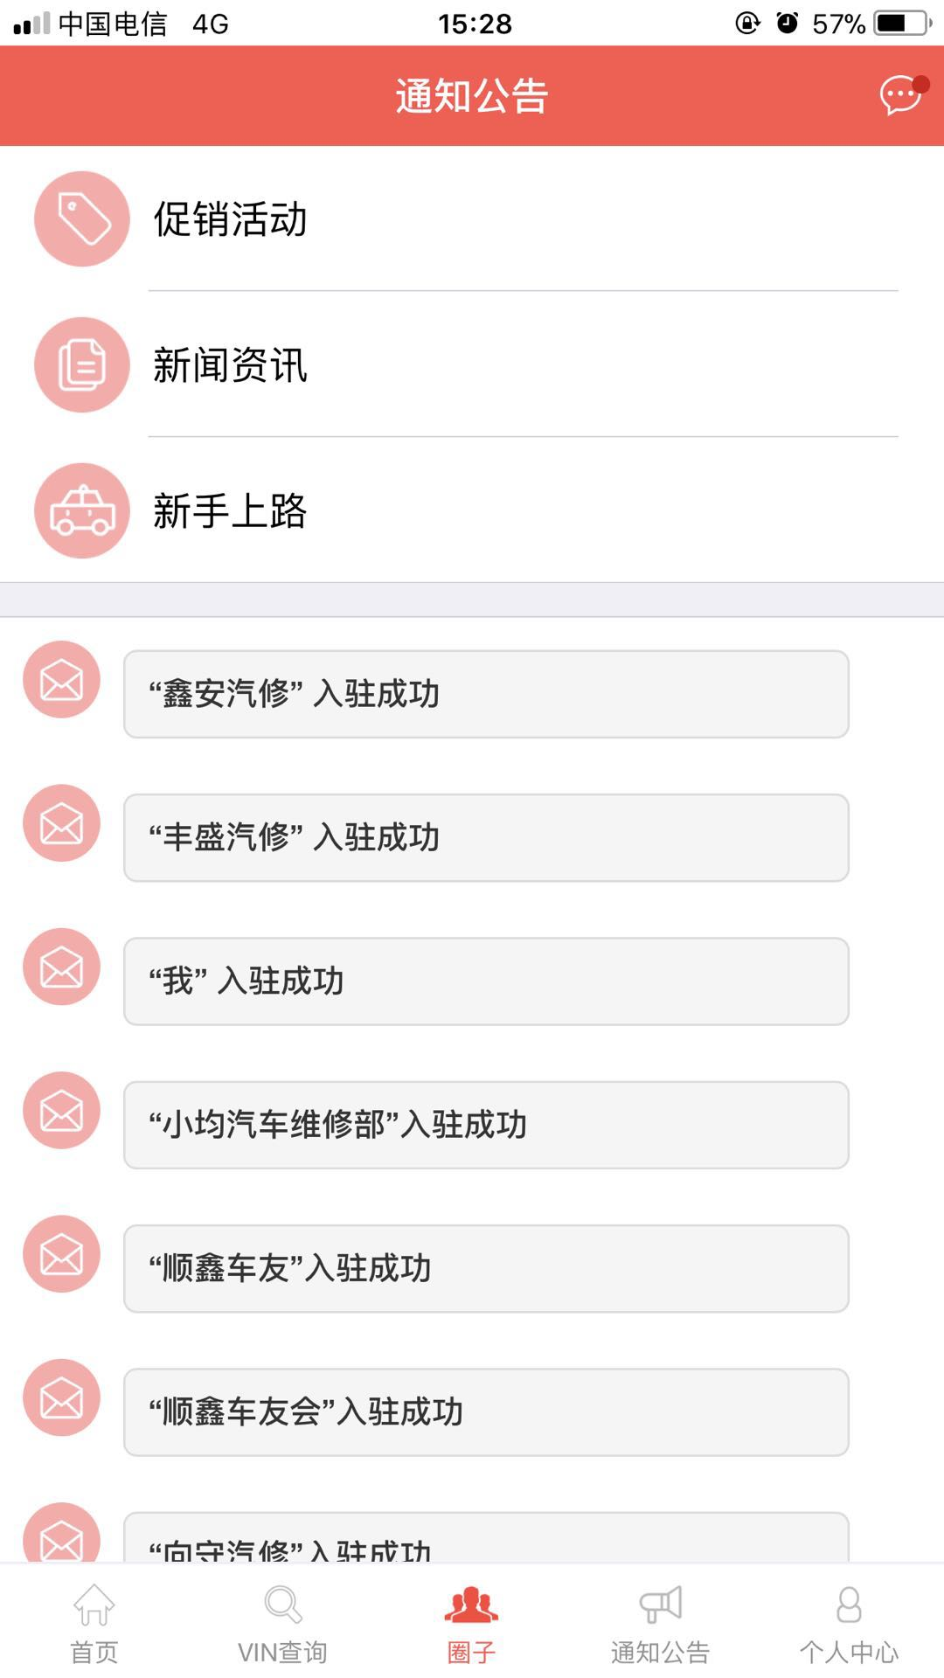

6、二维码仍然存在问题，照你说法，编辑保存产生新二维码扫码之后仍然显示存在异常，如右图，经销商名字栏有误。

我仔细搞了一遍，这个应该是wap端的bug，地址确实wap端的地址，但是wap的很多问题还没怎么改，之前反馈的问题应该在wap端都还存在着。

另外一个跟此页面相关的问题是扫码进入wap以后，下面的微信按钮点不开，提示未上传，明明是已上传了。

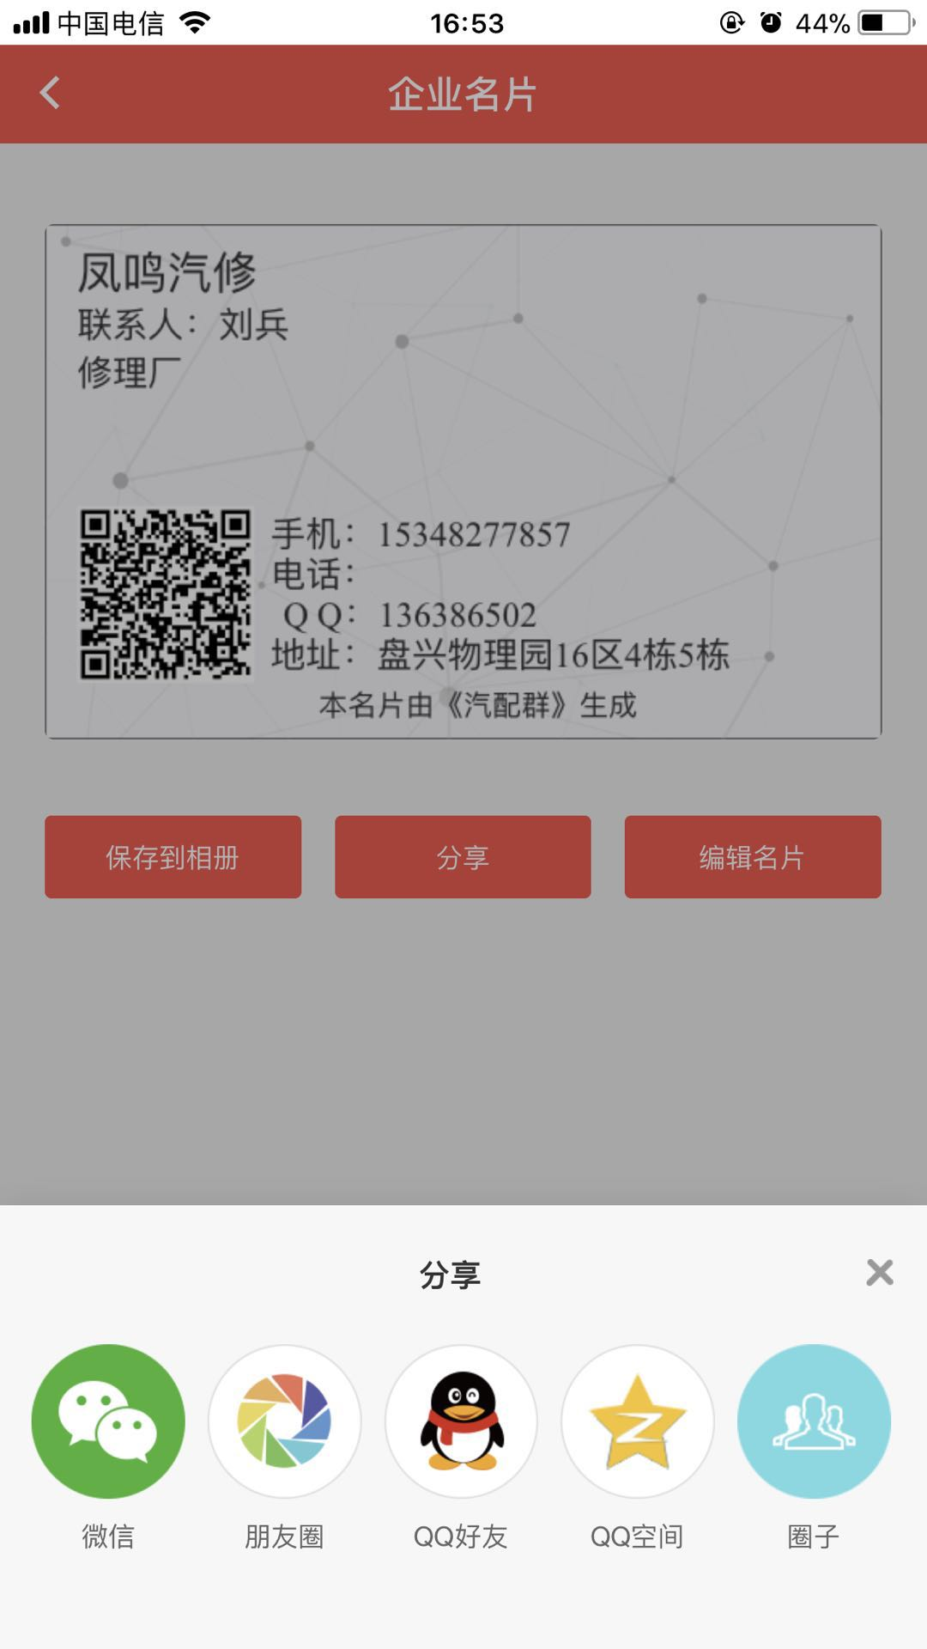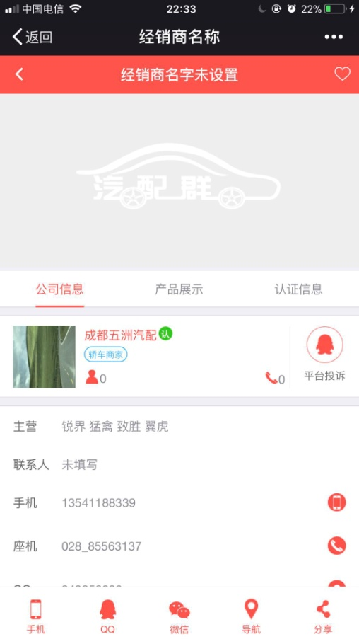

7、下图，这是APP端的店铺主页，微信图片点击之后无法放大查看，点击底部的微信按钮出现一张二维码，扫码以后出现的却是wap页面【等于与名片和pc端的店铺二维码】。这是错误的。此处的图片应该显示的是用户上传的微信二维码图片，跟我们自动生成的店铺二维码没有一点关系。

然后导航按钮，苹果端点了以后直接进默认的地图软件了，用户无法进行选择。

还有，APP端的微信二维码大图可否加个操作保存到用户手机上？

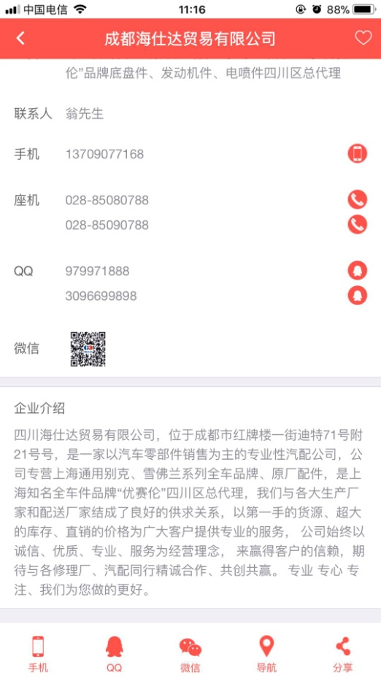

8、产品管理页面，产品列表右上角今日刷新后面的数字为历史刷新的数据。此处修改有两个方法，要么把数据改为今日刷新数据，要么今日刷新几个字改成历史刷新。

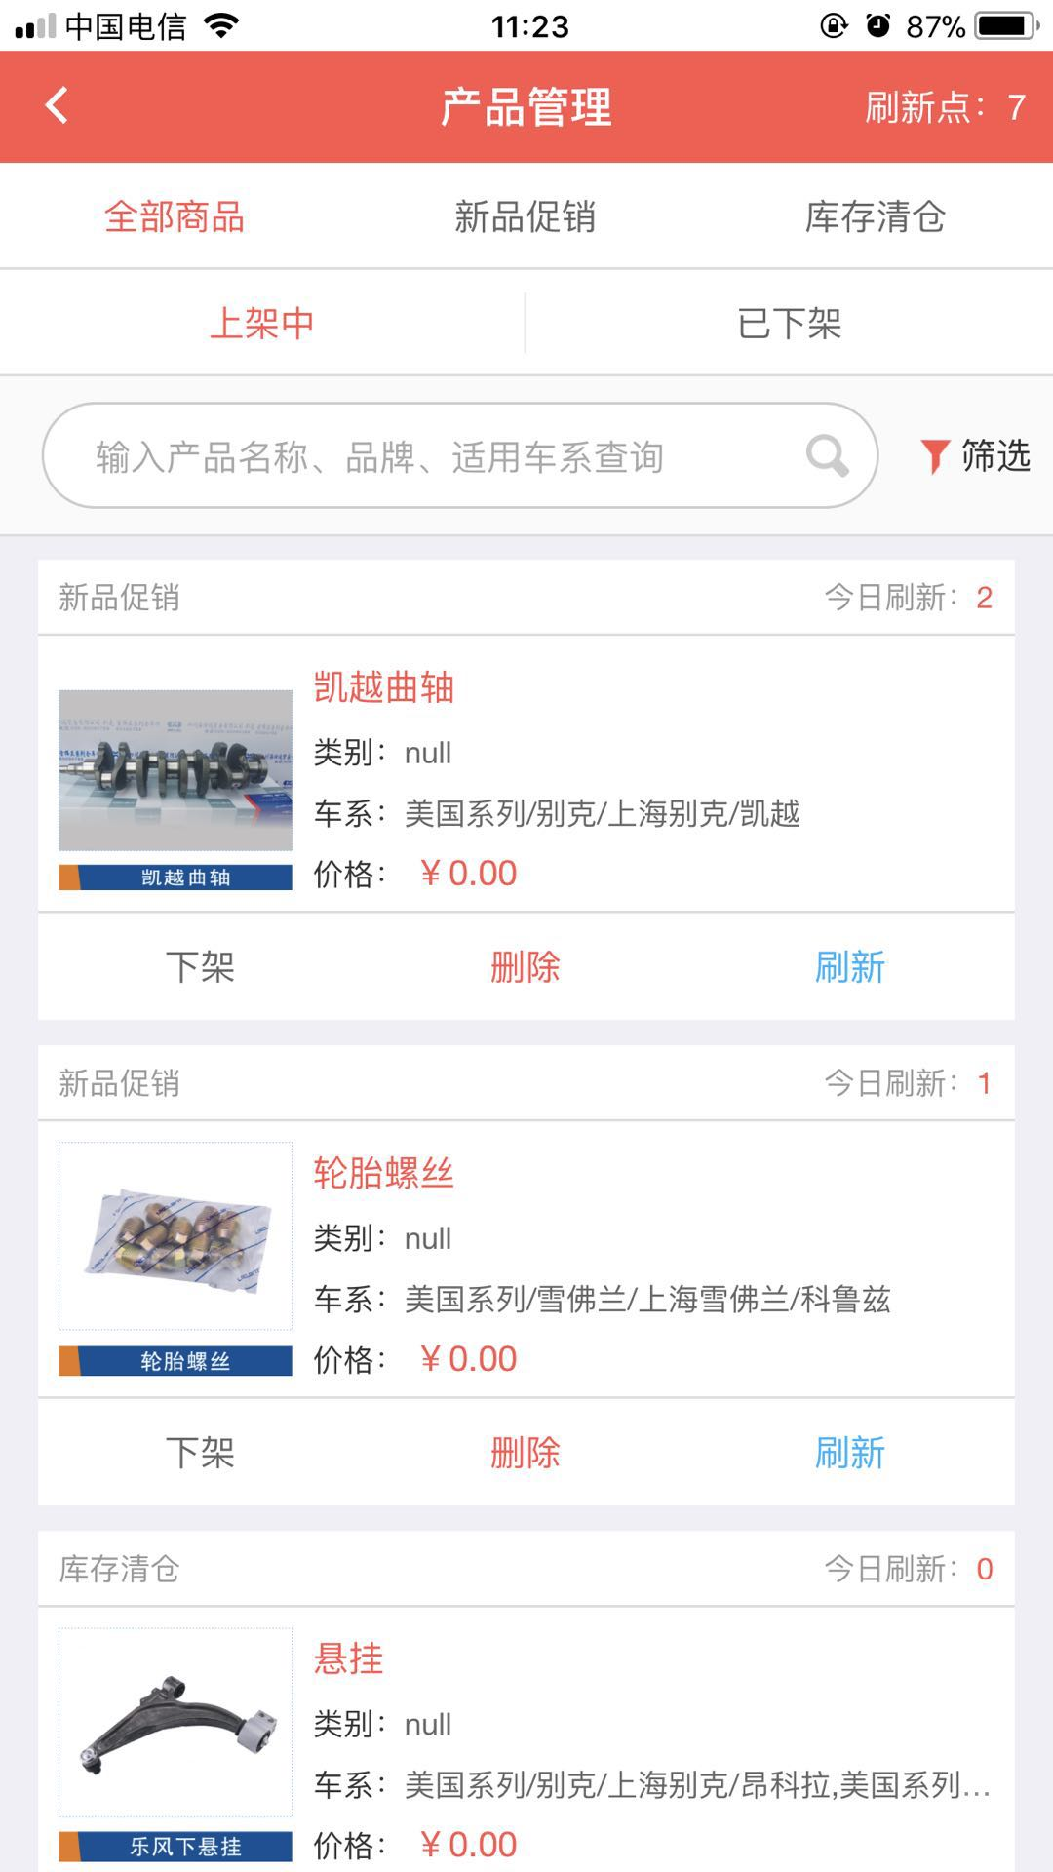

9、支付存在问题

